Universidade de São Paulo
Instituto de Física

EXERCÍCIO PROGRAMA 4
MAP0214 – Cálculo Numérico com Aplicações em Física

Ícaro Vaz Freire
11224779

São Paulo, 2020.

I.

Resolvemos a equação diferencial ordinária de segunda ordem abaixo utilizando os métodos numéricos de Euler e Runge-Kutta:

Método de Euler

Achamos a solução para y(t = 5) e dy/dt(t = 5):

y(5) = 627.6572294470509
dy/dt(5) = 503.8821211260556

Método de Runge-Kutta

Resolvemos a mesma equação acima utilizando o método de Runge-Kutta de 4ª ordem:

y(5) = 630.0150199892586
dy/dt(5) = 503.006003973503

II.

1. Espaço de Fase

Item A

Substituísmo a equação diferencial da questão anterior por uma equação de um oscilador harmônico simples, sem amortecimento ou forçamento, por enquanto:

Resolvemos a equação acima passando como condições iniciais do problema x(0) = 1 e dx/dt(0) = -0.1, -0.5 e -1.0 e fazemos os diagramas de espaço de fase para cada condição:

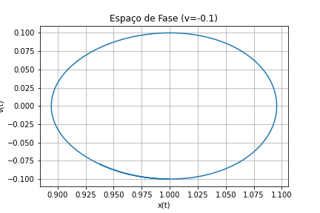
Figura 1. Diagrama do espaço de fase para v(0) = -0.1.

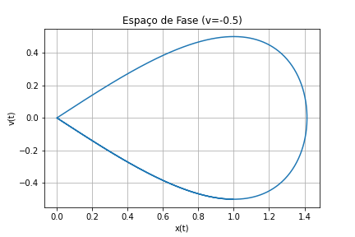
Figura 2. Diagrama do espaço de fase para v(0) = -0.5.

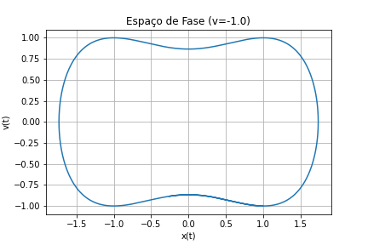
Figura 3. Diagrama do espaço de fase para v(0) = -1.0.

Item B

Aplicamos um termo de amortecimento na expressão do item anteriror e resolvermos para condições inicicias similares: x(0) = 1, dx/dt(0) = -1:

Resolvemos para 2γ = 0.25 e 2γ = 0.8:

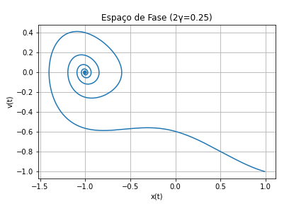
Figura 4. Diagrama do espaço de fase para fator de amortecimento 2γ=0.25.

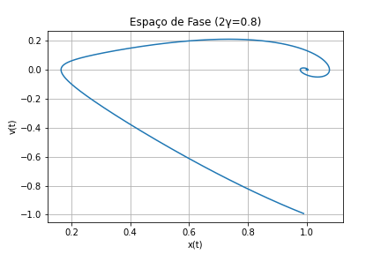
Figura 5. Diagrama do espaço de fase para fator de amortecimento 2γ=0.8.

Item C

Agora, aplicamos também o termo de forçamento na equação do oscilador, portanto, se tornando um oscilador harmônico amortecido forçado.

onde, F é o fator de escala da força e ω a frequência de oscilação da força. Resolvemos a equação com as condições iniciais de: x(0) = 1, v(0) = -1, ω = 1 e F = 0.22, 0.23, 0.28, 0.35 e 0.6.
Antes de começar a recolher os pontos para montar o espaço de fase, eliminamos o transiente evoluindo o sistema 200000 passos.

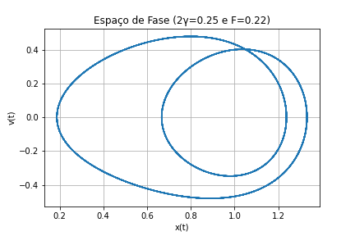
Figura 6. Diagrama do espaço de fase para fator de amortecimento 2γ=0.25 e fator de força F=0.22.

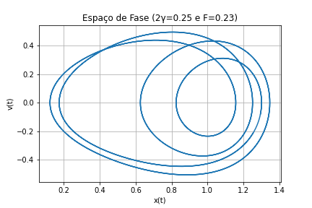
Figura 7. Diagrama do espaço de fase para fator de amortecimento 2γ=0.25 e fator de força F=0.23.

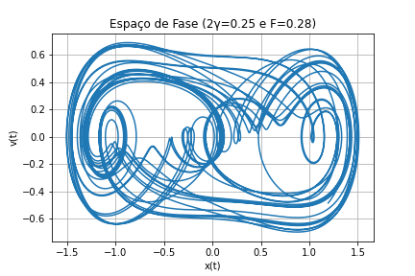
Figura 8. Diagrama do espaço de fase para fator de amortecimento 2γ=0.25 e fator de força F=0.28.

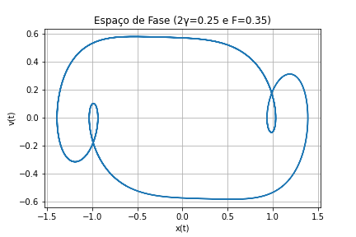
Figura 9. Diagrama do espaço de fase para fator de amortecimento 2γ=0.25 e fator de força F=0.35.

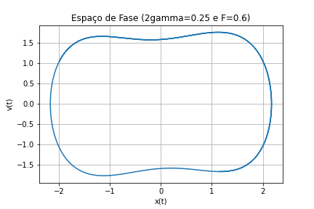
Figura 10. Diagrama do espaço de fase para fator de amortecimento 2γ=0.25 e fator de força F=0.6.

Item D

Observando como os pontos se distribuem no espaço de fase dos sistemas, observamos a existência de dois pontos atratores globais:

x₁ = -1 e v₁ = 0
x₂ = 1 e v₂ = 0

2. Diagrama de Bifurcação

Variamos a força sobre o sistema de 0 a 0.7 com passos 0.0005 e capturamos os pontos finais para evolução dos perídodos dos sistema:
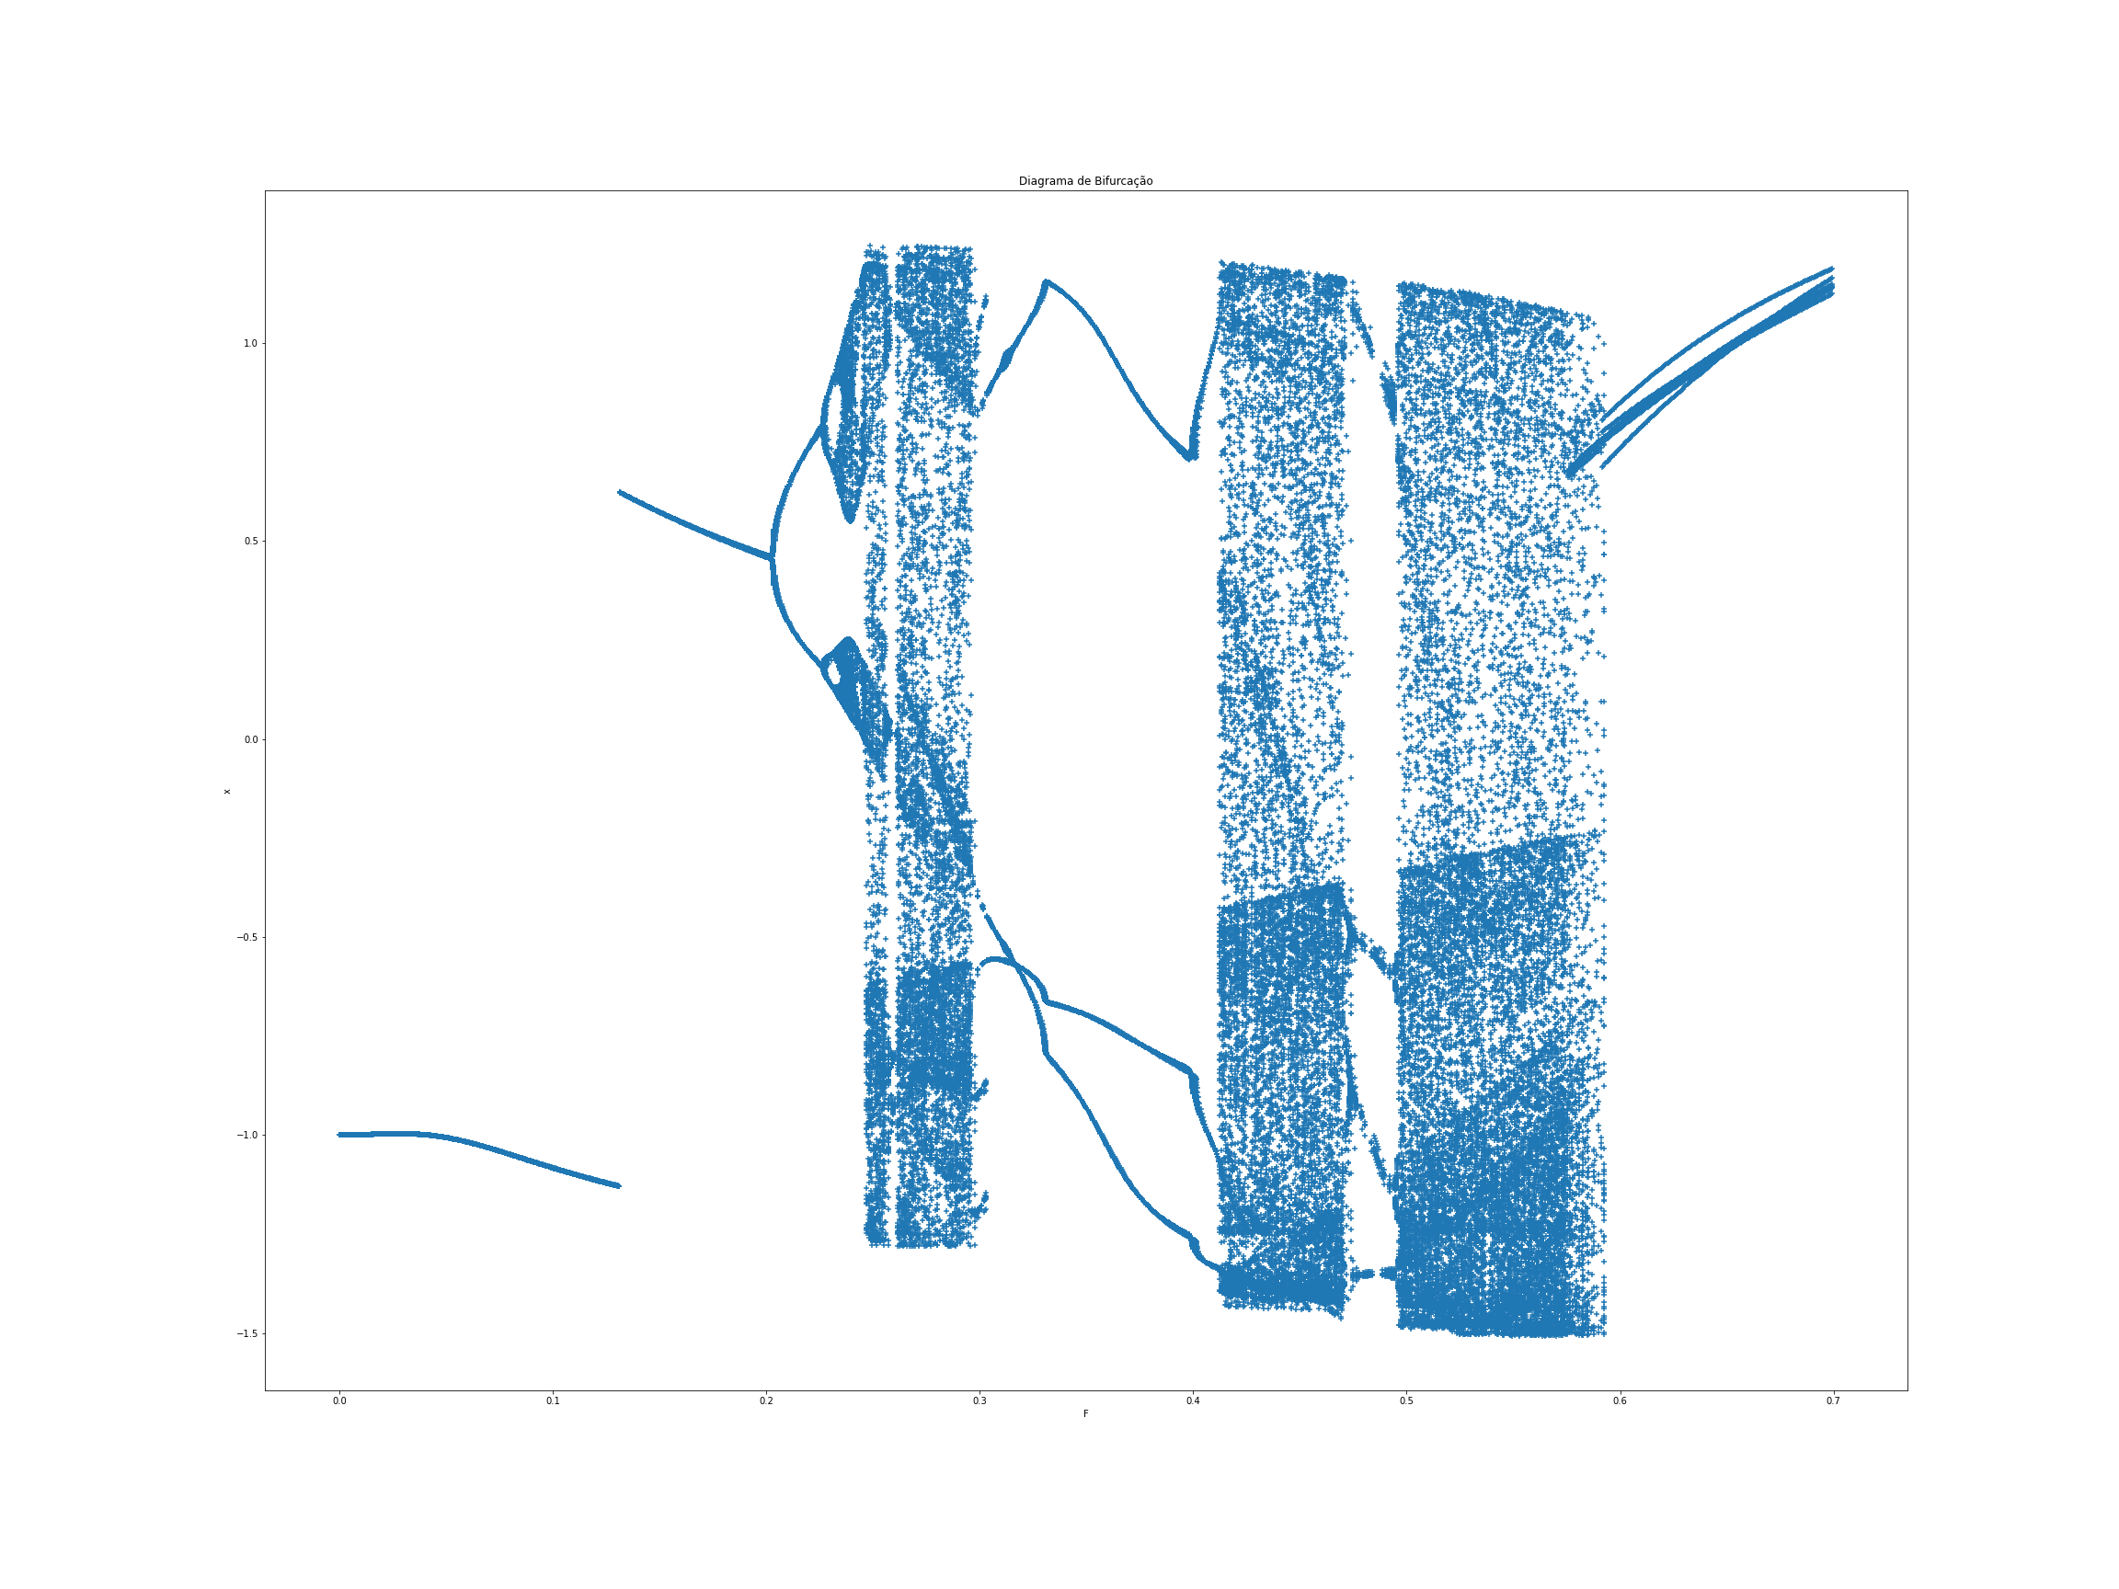
Figura 11. Diagrama de bifurcação.

A partir da Figura 11, vemos como os pontos reagem a mudanças pequenas nas condições iniciais do sistema. Há intervalos onde a evolução do sistema é ordenada enquanto há outros caóticos.
A partir do diagrama de bifurcação, podemos fazer uma estimativa da constante de Feigenbaum, uma constante que determina a proporção entre duas bifurcações consecutivas do diagrama:

δ = 4.66

3. Mapa de Poincaré

O mapa de Poincaré é obtido coletando os pontos confirme o sistema evolui, porém com condições iniciais fixas. Fazemos o mapa utilizando as mesmas condições iniciais da questão anterior, porém com F = 0 .28:

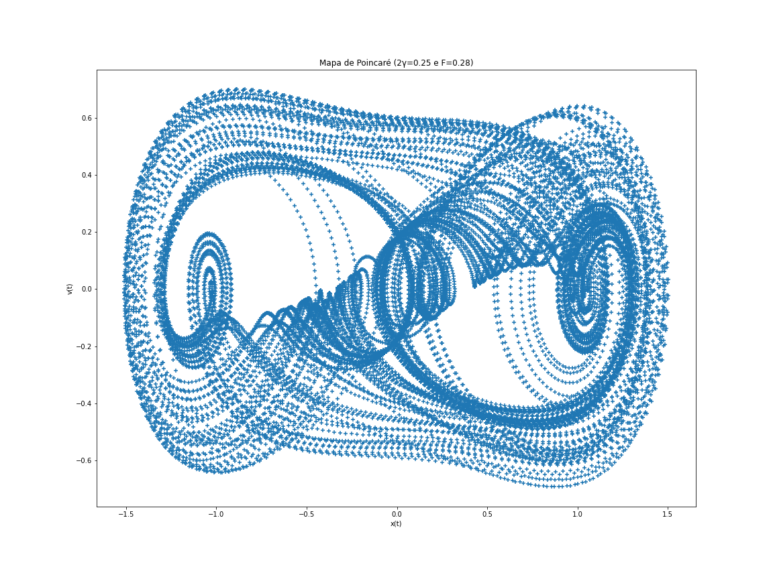
Figuura 12. Mapa de Poincaré para F = 0.28.

PROGRAMAS
I.
Método de Euler

import numpy as np
import matplotlib.pyplot as plt

# Definimos a função a ser resolvida
def g(t, y, z): return 12 * t**2 + 4 * t**3 - t**4 + y – z

# Definimos as condições iniciais do problema
h = 0.01
y = 0
z = 0
t = 0
N = int(6 / h)

# Matriz que contém os valores de t, x e v
axis = np.zeros((3, N))

# Método de Euler
for i in range(N):
y += h * z
z += h * g(t, y, z)

axis[0][i] = t
axis[1][i] = y
axis[2][i] = z

t += h

Método de Runge-Kutta

import numpy as np
import matplotlib.pyplot as plt

# Definimos a função que será resolvida
def g(t, y, z): return 12 * t**2 + 4 * t**3 - t**4 + y – z

# Determinamos as condições iniciais
h = 0.01
y = 0
z = 0
t = 0
N = int(6 / h)

# Estrutura de dados
axis = np.zeros((3, N))

# Método de Runge-Kutta
for i in range(N):
k1y = h * z
k1z = h * g(t, y, z)
k2y = h * (z + k1z / 2)
k2z = h * g(t + h / 2, y + k1y / 2, z + k1z / 2)
k3y = h * (z + k2z / 2)
k3z = h * g(t + h / 2, y + k2y / 2, z + k2z / 2)
k4y = h * (z + k3z)
k4z = h * g(t + h, y + k3y, z + k3z)

y += (k1y + 2 * k2y + 2 * k3y + k4y) / 6
z += (k1z + 2 * k2z + 2 * k3z + k4z) / 6

axis[0][i] = t
axis[1][i] = y
axis[2][i] = z

t += h
t += h

II-1C.

import numpy as np
import matplotlib.pyplot as plt

# Função que faz evolução do sistema
def calculate(t, x, v, h, N, n=0):
if n == 0: n = N

axis = np.zeros((3, n))
for i in range(N):
k1x = h * v
k1v = h * g(t, x, v)
k2x = h * (v + k1v / 2)
k2v = h * g(t + h / 2, x + k1x / 2, v + k1v / 2)
k3x = h * (v + k2v / 2)
k3v = h * g(t + h / 2, x + k2x / 2, v + k2v / 2)
k4x = h * (v + k3v)
k4v = h * g(t + h, x + k3x, v + k3v)

x += (k1x + 2 * k2x + 2 * k3x + k4x) / 6
v += (k1v + 2 * k2v + 2 * k3v + k4v) / 6

if i >= N - n:
axis[0][i - (N - n)] = t
axis[1][i - (N - n)] = x
axis[2][i - (N - n)] = v

t += h
return axis

# Intervalos do fator de escala da força
Fs = [0.22, 0.23, 0.28, 0.35, 0.6]
w = 1

for F in Fs:
# Definimos função a ser resolvida
def g(t, x, v): return (1/2) * (x - x**3) - 0.25 * v + F * np.cos(w * t)

# Faz o cálculo ignorando o transiente
axis = calculate(0, 1, -1, 0.01, 200000, 50000)

# Faz o plot dos dados do sistema
plt.plot(axis[1], axis[2])
plt.title(f'Espaço de Fase (2γ={F})')
plt.xlabel('x(t)')
plt.ylabel('v(t)')
plt.grid()
plt.savefig(f'ep4_II_1b_{F}.png')
plt.show()

II-2.

import numpy as np
import matplotlib.pyplot as plt

# Frequência da força
w = 1

# Função a ser resolvida
def g(t, x, v): return (1/2) * (x - x**3) - 0.25 * v + F * np.cos(w * t)

# Estrutura para plotar dados
data = [[], []]

# Loop para variar a força
for F in np.arange(0, 0.7, 0.0005):

# Condições iniciais
t = 0
x = 1
v = -1
h = 0.1 * 2 * np.pi / w

# Evolui o transiente
for i in range(200000):
k1x = h * v
k1v = h * g(t, x, v)
k2x = h * (v + k1v / 2)
k2v = h * g(t + h / 2, x + k1x / 2, v + k1v / 2)
k3x = h * (v + k2v / 2)
k3v = h * g(t + h / 2, x + k2x / 2, v + k2v / 2)
k4x = h * (v + k3v)
k4v = h * g(t + h, x + k3x, v + k3v)

x += (k1x + 2 * k2x + 2 * k3x + k4x) / 6
v += (k1v + 2 * k2v + 2 * k3v + k4v) / 6
t += h

h = 0.001 * 2 * np.pi / w

# Evolui os períodos
for i in range(100):
for j in range(1000):
k1x = h * v
k1v = h * g(t, x, v)
k2x = h * (v + k1v / 2)
k2v = h * g(t + h / 2, x + k1x / 2, v + k1v / 2)
k3x = h * (v + k2v / 2)
k3v = h * g(t + h / 2, x + k2x / 2, v + k2v / 2)
k4x = h * (v + k3v)
k4v = h * g(t + h, x + k3x, v + k3v)

x += (k1x + 2 * k2x + 2 * k3x + k4x) / 6
v += (k1v + 2 * k2v + 2 * k3v + k4v) / 6
t += h

data[0].append(F)
data[1].append(x)

# Faz o plot dos dados
plt.scatter(data[0], data[1], marker='+')
plt.title('Diagrama de Bifurcação')
plt.xlabel('F')
plt.ylabel('x')
plt.savefig('ep4_bifurcation_diagram')
plt.show()

